아파트 가격 예측 및 XAI 기법을 활용한 설명 가능한 분석

이름 | 심민경
학번 | 20225525
제출일 | 2025.06.08
과목 | 설명가능한 인공지능

부동산이 한국에서 사회적 상징이 된 배경과 기반
한국에서 부동산이 사회적 상징이 된 배경과 근거
한국 사회에서 부동산은 단순한 거주 공간의 의미를 넘어, 자산 형성의 핵심 수단이자 사회적 지위와 계층을 드러내는 상징적인 수단으로 자리 잡아왔다. 특히 아파트는 이러한 현상을 집약적으로 보여주는 대표적인 주거 형태로, 다음과 같은 다각적인 이유로 ‘사회적 상징’으로 기능하고 있다.

1. 사회적 맥락: 부동산의 상징화
한국 사회에서 부동산, 특히 아파트는 단순한 주거 공간을 넘어 계층을 가르는 상징으로 작용하고 있다. 블랙핑크 로제가 출연한 뮤직비디오에서 아파트 단지가 배경으로 사용된 것도, 아파트가 한국 사회에서 갖는 상징적 의미를 대중문화 속에서도 반영하는 사례다. 아파트는 더 이상 주거만을 위한 공간이 아니라 사회적 지위를 드러내는 자산으로 인식되고 있으며, 이는 부동산 중심의 자산 문화가 형성된 배경이 된다.

2. 데이터 기반 현실: 자산 불평등과 부동산 편중
2023년 통계청의 가계금융복지조사에 따르면, 상위 10% 가구가 전체 부동산 자산의 52.3%를 보유하고 있으며, 자산 구성에서 부동산이 차지하는 비중은 평균 76.5%로 나타났다. 이는 우리 사회의 자산 불평등의 핵심이 부동산 보유 여부에 있다는 점을 보여준다. 특히 무주택 가구는 자산 형성 기회를 제도적으로 배제당하는 구조이며, 주택 보유 여부가 세대 간, 계층 간 격차를 고착화시키는 주요 요인이 되고 있다.

3. 데이터 분석의 필요성: 아파트 가격 형성 요인 분석
이러한 현실 속에서 아파트 가격이 어떤 요인에 의해 결정되는지를 파악하는 것은 단순한 가격 예측을 넘어서 사회 구조를 해석하는 분석 도구가 된다. JTBC 보도에 따르면 지역, 면적, 학군, 교통 접근성 등 다양한 요소들이 복합적으로 작용하고 있으며, 이들 요인이 실제 가격에 어떤 영향을 미치는지 데이터 기반으로 설명할 수 있어야 한다. 단순한 예측 모델을 넘어서 설명 가능한 인공지능(XAI) 기법을 통해 아파트 가격 형성 요인을 분석하고, 그 결과를 시민과 정책 결정자에게 투명하게 전달하는 것이 중요해지고 있다고 생각한다.

데이터 전처리
예측 모델의 정확도와 설명력을 높이기 위해 다음과 같은 전처리 과정을 수행하였다:
- 결측치 처리
  - 전용면적, 거래금액과 같이 모델의 핵심 입력 변수로 사용되는 컬럼에서 결측치를 제거하였다.
  - pd.to_numeric(..., errors='coerce')를 사용해 숫자로 변환 가능한 값만 보존하였다.
- 이상치 제거
  - 전용면적, 거래금액 컬럼에 대해 IQR 방식으로 이상치를 제거하였다.
  - 구체적으로 1사분위수(Q1)와 3사분위수(Q3)의 범위를 기준으로 1.5×IQR 밖의 값들을 제거하였다.
- 날짜 처리 및 파생 변수 생성
  - 거래일 컬럼을 datetime 형식으로 변환한 뒤, 이를 기반으로 거래년, 거래월 변수로 확장하여 시간 흐름에 따른 가격 변화를 반영할 수 있도록 하였다.
- 범주형 변수 인코딩
  - 지역코드의 앞 두 자리를 따서 지역대분류를 만들고, LabelEncoder를 활용하여 이를 수치형 변수로 변환하였다.
- 피처 엔지니어링
  - 아파트명 기준으로 평균 가격(아파트_mean_price)을 계산하여 반영하였다. 이는 특정 아파트 브랜드나 단지의 가격 영향력을 모델에 반영하기 위함이다.
- 데이터 정규화
  - StandardScaler를 사용하여 수치형 변수들을 정규화하였다. 이는 LightGBM과 같은 모델의 안정적인 학습과 해석을 돕는다.

3. 예측 모델 구축
3.1 모델 선택 및 이유
본 프로젝트에서는 LightGBM을 중심으로 예측 모델을 구축하였다. LightGBM은 다음과 같은 이유에서 선택되었다:
- 범주형 변수 처리에 용이하며,
- 빠른 학습 속도와 높은 정확도를 자랑하고,
- SHAP 등의 XAI 기법과의 궁합이 좋기 때문이다.
또한 비교를 위해 다중선형회귀 모델도 함께 구축하였다. 이 모델은 변수 간 선형 관계를 전제로 하며 해석이 용이하다는 장점이 있다.
3.2 교차검증 및 평가 지표
- 검증 방식: 10-Fold Cross-Validation
- 고정 시드: random_state=42
- 성능 지표: MAPE, RMSE, MAE
3.3 모델 성능 요약 (LightGBM 기준)
- 10-Fold MAE 평균: 2969.82
- 10-Fold RMSE 평균: 4484.28
- 10-Fold MAPE 평균: 14.25%
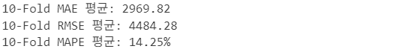

이는 비교적 안정적이며 현실 반영력이 높은 예측 성능으로 평가할 수 있다.

4. 설명 가능한 인공지능(XAI) 분석
4.1 Feature Importance
LightGBM의 내장된 중요도 측정을 통해 변수 중요도를 시각화하였다. 전용면적, 아파트 평균가격, 층, 지역, 건축년도 등이 주요 변수로 나타났다.
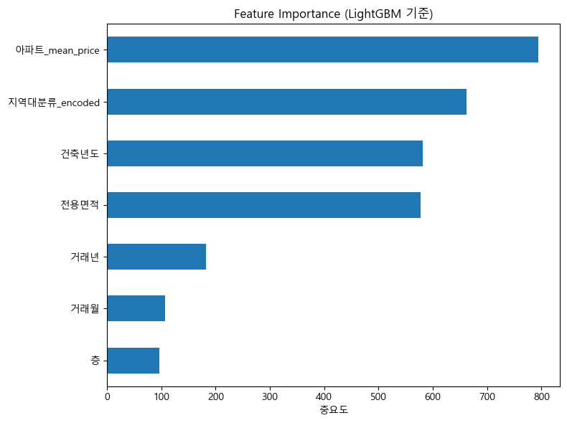
4.2 Partial Dependence Plot
전용면적에 대한 Partial Dependence Plot을 분석한 결과, 면적이 커질수록 예측된 가격 역시 대체로 증가하는 경향을 보였다.
다만 일정 구간에서는 전용면적이 증가하더라도 예측 가격이 급격히 상승하지 않고, 완만하게 증가하거나 거의 일정한 수준을 유지하는 'plateau(완만한 구간)' 현상이 관찰되었다.
이러한 패턴은 일정 크기 이상에서는 면적이 가격에 미치는 영향이 제한적일 수 있다는 시장 특성을 반영하는 것으로 해석할 수 있다. 반면, 아파트_mean_price 변수의 Partial Dependence Plot은 해당 변수의 값이 증가함에 따라 예측 가격 역시 거의 선형 또는 지수적으로 급격히 증가하는 패턴을 보였다.
이는 해당 아파트가 과거에 높은 가격에 거래된 이력이 있을수록, 모델이 해당 단지의 브랜드 가치와 입지 프리미엄을 학습하여 예측값에 강하게 반영하고 있음을 보여준다.
특히 이 변수는 단일 변수 중 가장 높은 중요도를 보였으며, 실질적인 가격 결정 요인으로 작용하고 있음을 시사한다.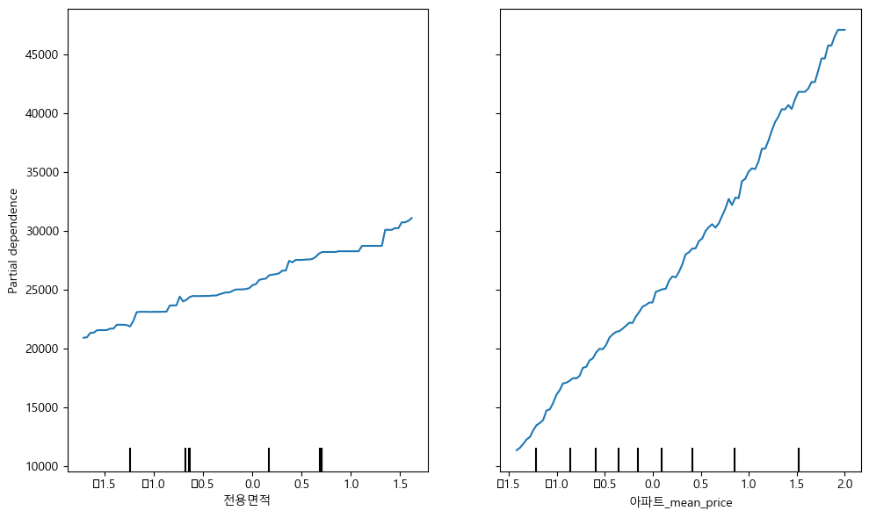
4.3 Proxy Model
복잡한 LightGBM 모델을 간단한 결정트리로 근사화하여 전체적인 의사결정 구조를 시각적으로 해석하였다. 이를 통해 가격이 급상승하는 경계 조건 등을 파악하였다.

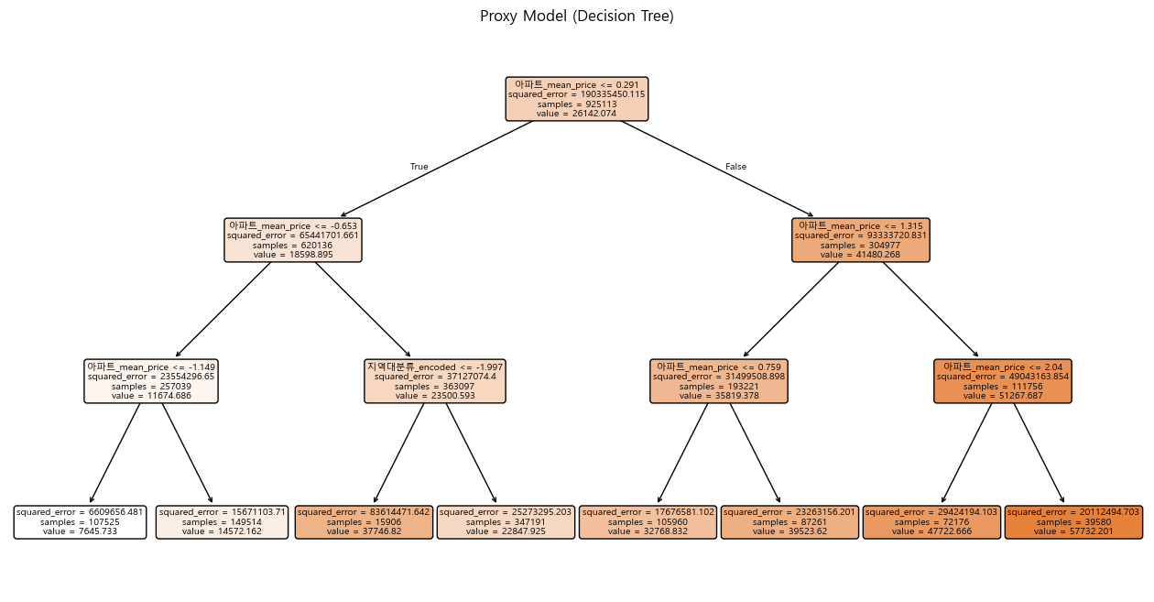
4.4 LIME
LIME을 통해 개별 샘플에 대해 어떤 특성이 예측값에 기여했는지를 설명하였다. 예를 들어, 특정 샘플에서 전용면적과 아파트_mean_price가 가격 상승에 강하게 기여함을 확인하였다.
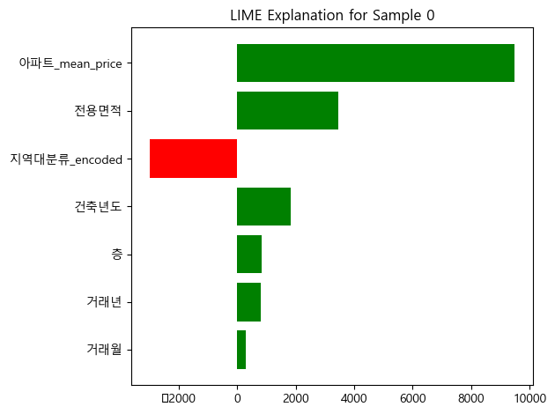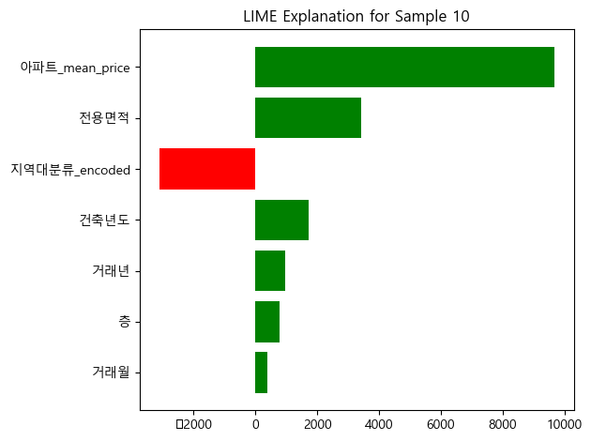
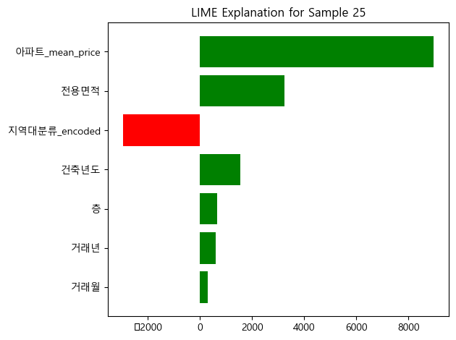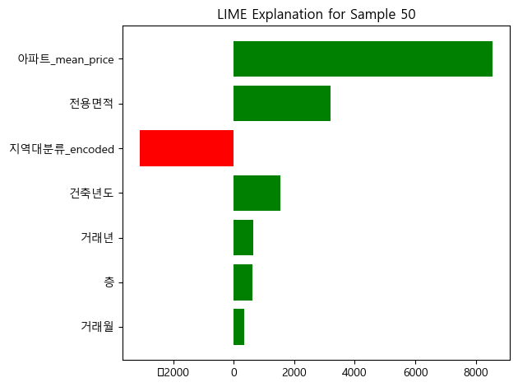
4.5 SHAP
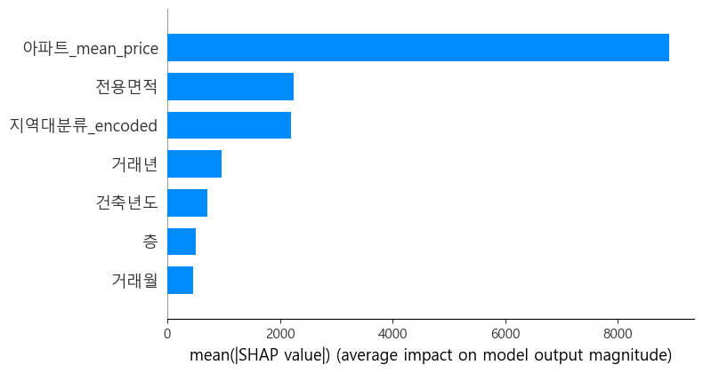
SHAP값 분석을 통해 전체적인 변수 영향력을 정량화하였다. bar plot과 beeswarm plot을 통해 변수별 영향의 방향성과 분포를 해석할 수 있었다.

SHAP 기반 변수 중요도 분석 결과, 아파트_mean_price가 예측 모델에 가장 큰 영향을 주는 변수로 나타났다. 이는 해당 아파트의 과거 평균 거래가격이 모델 예측에 직접적인 신호로 작용하고 있음을 의미한다.
전용면적과 지역대분류_encoded 역시 의미 있는 기여를 하였으며, 물리적 규모와 지역 특성에 따른 가격 차이를 설명하는 데 효과적인 변수로 확인되었다.
반면, 건축년도, 층, 거래월 등은 비교적 낮은 기여도를 보였으며, 이는 이들 변수의 영향력이 아파트_mean_price나 지역 변수에 이미 반영되었기 때문으로 해석된다.
5. 탐색적 자료 분석 (EDA)
EDA를 통해 변수 간 관계 및 분포를 확인하였다.
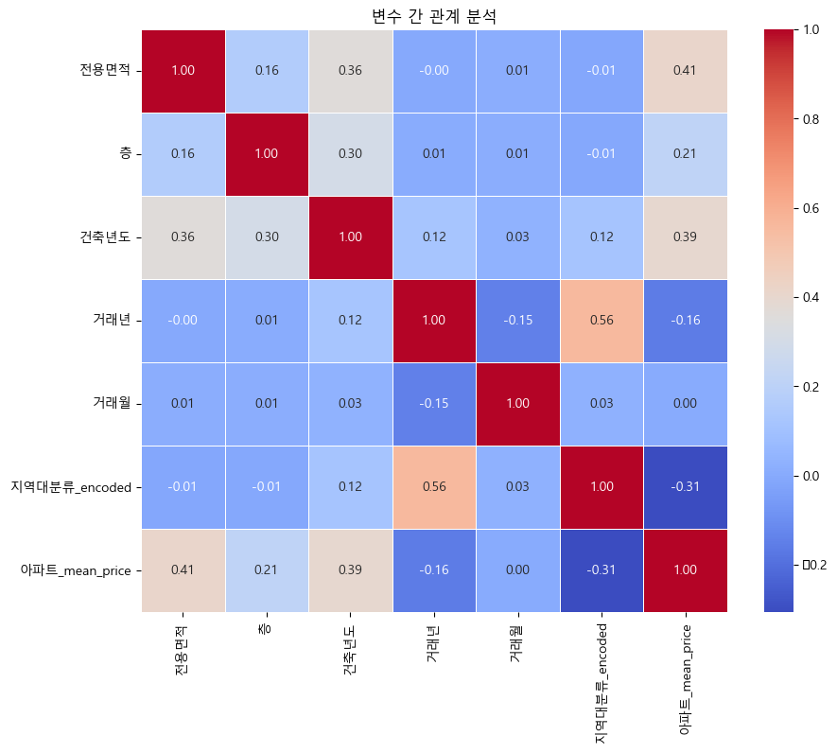
- 전용면적과 거래금액 사이에 뚜렷한 양의 상관관계가 관찰되었으며,
- 지역별 가격 분포를 시각화한 결과, 서울 등 대도시 지역이 평균 가격이 높은 경향을 보였다.
- 이상치는 주로 전용면적이 극단적으로 크거나 작은 경우였으며, 제거 후 모델 성능이 안정화되었다.
또한 시계열적으로는 연말에 거래량이 증가하거나, 특정 월에 가격이 상승하는 경향이 있는 것으로 나타났다.

인사이트 분석
- 아파트 평균 가격(아파트_mean_price)
  - 가장 높은 중요도를 보인 변수로, 특정 아파트 단지의 브랜드 가치가 실제 가격 형성에 중요한 영향을 미친다는 점을 보여줌.
- 전용면적
  - 넓을수록 높은 가격대를 형성하나, 일정 면적 이후부터는 가격 증가가 완만해지는 경향도 관찰됨.
- 지역 정보(지역대분류)
  - 지역별로 명확한 가격 차이를 보이며, 교통 및 생활 인프라의 영향력이 반영됨.
- 건축년도
  - 너무 오래된 아파트는 감가상각의 영향으로 가격이 낮아지는 경향이 있음.
- 층수
  - 중층 이상에서 선호도가 높아 가격에 긍정적인 영향을 미침.

참고문헌 / 자료 출처
- 통계청. (2024). 『2023년 가계금융복지조사』.
https://kostat.go.kr/board.es?act=view&bid=215&list_no=434107&mid=a10301010000
- 건설 부동산 뉴스
https://www.sisats.com/news/articleView.html?idxno=300214
- Kaggle. (2023). [Korean Apartment Deal Data].
https://www.kaggle.com/datasets/jessemostipak/korean-apartment-deal-data

